Flocker简介和使用

Flocker是一个数据卷管理器和多个主机Docker集群管理工具，使用Flocker，可以控制数据使用与无状态应用程序相同的工具，Flocker使用Linux上的ZFS。通过Flocker，可以在Docker中运行数据库等，并且根据需要进行迁移。使用Flocker命令行工具和配置语言，可以部署一台或者多台Linux主机，一旦部署完成，应用程序可以访问所配置的相关卷，这些卷会跟随容器，并且在集群的不同主机之间移动它们。

传统的Docker使用数据时以数据卷的方式进行，Docker并不支持运行时携带相关的数据直接迁移，也不支持非运行时把数据保存在Docker中进行迁移，这导致容器之间的数据迁移耗费资源，而且共享数据难以管理。使用Flocker(开源数据卷管理器)，可以实现Docker容器和数据的打包整体迁移。

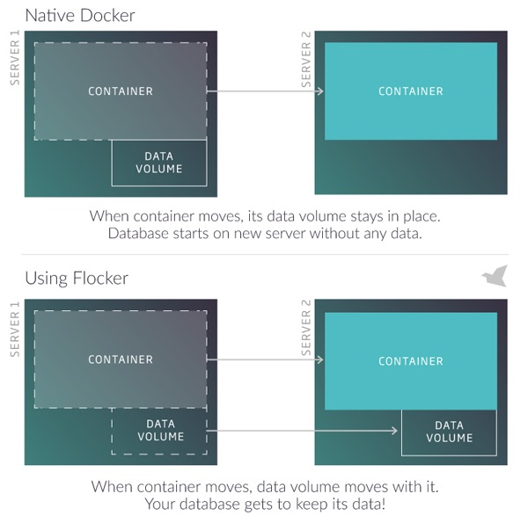

Flocker是一个数据卷管理器和多主机的Docker集群管理工具，从功能方面而言，Flocker是一个数据卷管理器和多主机的Docker集群管理工具。用户可以通过它来控制数据，实现在Docker中运行数据库，KV存储服务，并在应用程序中轻松使用这些服务。

Flocker的一大特性就是，把数据卷和Docker容器关联在一起，使得容器可以携带数据在一个集群内的不同主机间进行迁移。但是该方法之前存在一定局限性，容器内的数据需要由共享的后端存储来提供，而且后端存储要能够被集群中的所有节点访问。

可以将Flocker和Cluster Manager结合使用，目前官方网站上支持下面几种：

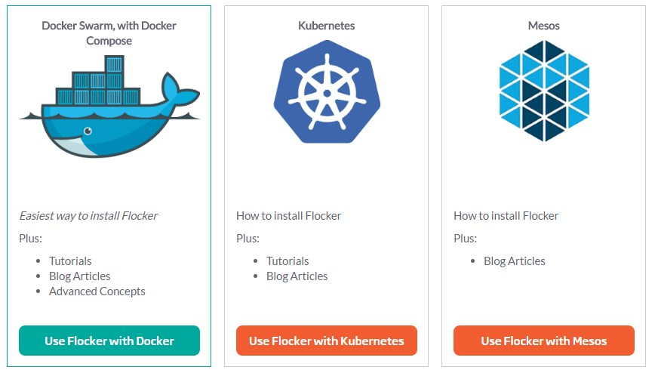

Shared storage backend存储，支持如下几种：

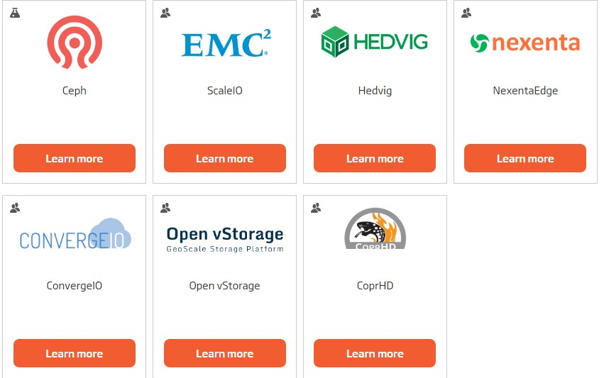

Flocker的系统架构图如下所示：

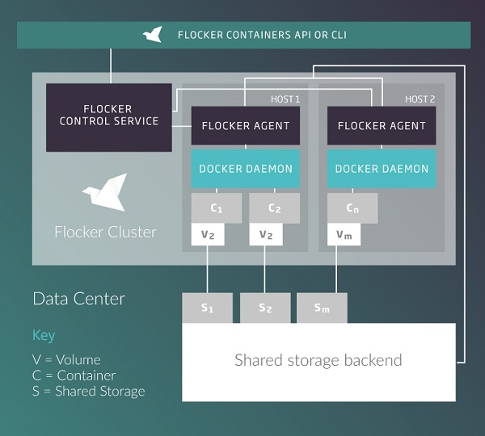

参考文献：

https://docs.clusterhq.com/en/latest/